2. Transferências de energia
2.1. Transferências e transformações de energia
Responde às seguintes questões consultando o teu manual. [Págs. 114-117]

- Completa as frases seguintes utilizando as palavras que se encontram dentro do retângulo.
energia cinética energia potencial gravítica transfere-se energia

(A) Quando se empurra um carrinho de bebé numa superfície horizontal, ____________________
para o carrinho, o que se manifesta sob a forma de ____________________.
(B) Quando se atira uma bola ao ar, ____________________ para a bola, o que se manifesta sob a
forma de ____________________ e de ____________________.

- A energia transfere-se da fonte para o(s) recetor(es). Completa o esquema seguinte, usando as palavras que se encontram no crucigrama.
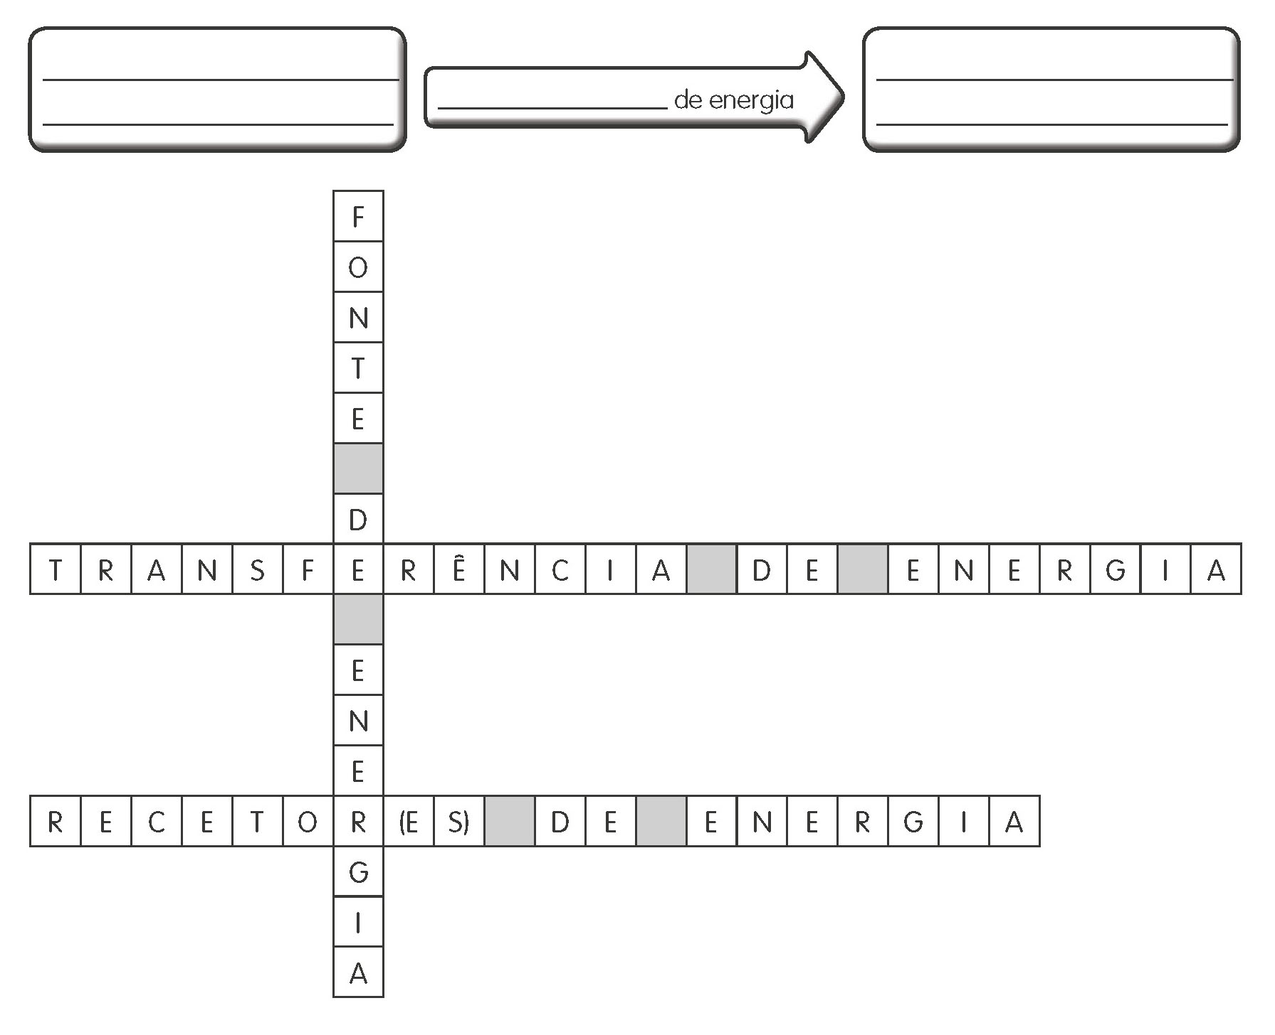

- Completa as frases seguintes utilizando as palavras que se encontram dentro do retângulo.
recetor fonte
perde sistemas
cria constante
(A) Numa transferência de energia, a ____________________ cede
energia e o ____________________ recebe energia.
(B) A energia não se ____________________ nem se ____________________,
transfere-se entre ____________________ e mantém-se
____________________.

- Seleciona a opção que traduz de forma correta a Lei da Conservação da
Energia. Em caso de dúvida, consulta a pág. 115 do manual.
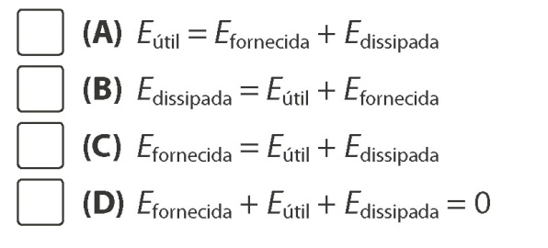

- Completa os diagramas de fluxo de energia colocando as palavras que se encontram dentro do retângulo no respetivo lugar. Em caso de dúvida, consulta a pág. 115 do manual.
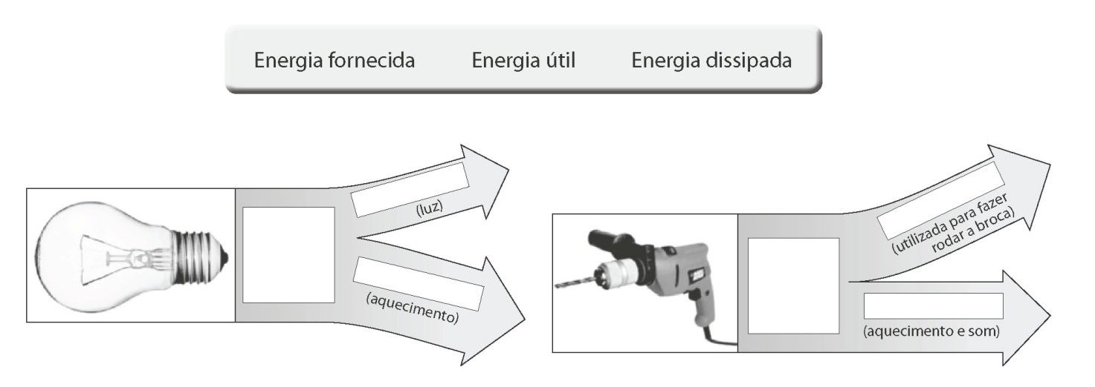

- Um motor utiliza energia elétrica para funcionar. Faz a associação correta entre os elementos da coluna A e os elementos da coluna B.
